Курсовая работа
Центрифугирование

1. Принцип метода

Разделение веществ с помощью центрифугирования основано на разном поведении частиц в центробежном поле. Суспензию частиц, помещенную в пробирку, загружают в ротор, установленный на валу привода центрифуги.
В центробежном поле частицы, имеющие разную плотность, форму или размеры, осаждаются с разной скоростью. Скорость седиментации зависит от центробежного ускорения, прямо пропорционального угловой скорости ротора и расстоянию между частицей и осью вращения:

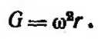

а центробежное ускорение тогда будет равно)

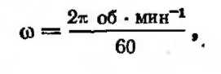

Поскольку один оборот ротора составляет 2п радиан, угловую скорость ротора в оборотах в минуту можно записать так:

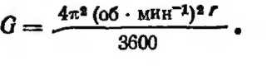

Центробежное ускорение обычно выражается в единицах g и называется относительное центробежное ускорение, т. е.

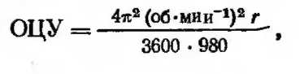
или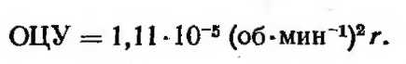

При перечислении условий разделения частиц указывают скорость вращения и радиус ротора, а также время центрифугирования. Центробежное ускорение обычно выражают в единицах g, рассчитанных из среднего радиуса вращения столбика жидкости в центрифужной пробирке. На основании уравнения Доулом и Котциасом была составлена номограмма, выражающая зависимость ОЦУ от скорости вращения ротора и радиуса г.

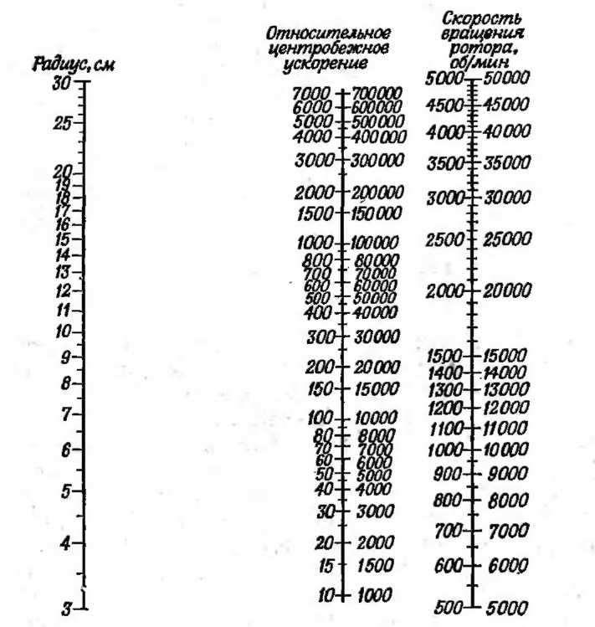
Рис. 2.1. Номограмма для расчета центробежного ускорения.
Для определения О соединяют прямой линией значения радиуса и скорости вращения ротора на крайних шкалах; точка пересечения этой прямой со средней шкалой дает искомую величину центробежного ускорения. Следует иметь в виду, что правая колонка цифр шкалы О соответствует правой колонке цифр шкалы скорости вращения ротора; левая — левой.

Скорость седиментации сферических частиц зависит не только от центробежного ускорения, но и от плотности и радиуса самих частиц и от вязкости среды суспендирования. Время, необходимое для осаждения сферической частицы в жидкой среде от мениска жидкости до дна центрифужной пробирки, обратно пропорционально скорости седиментации и определяется следующим уравнением:

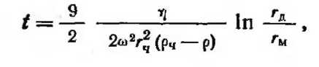

где t — время седиментации в секундах, rj — вязкость среды, г_{ч}— радиус частицы, р_{ч}— плотность частицы, р — плотность среды, г_{м}— расстояние от оси вращения до мениска жидкости, г_{д}— расстояние от оси вращения до дна пробирки.
Как следует из уравнения, при заданной скорости вращения ротора время, необходимое для осаждения гомогенных сферических частиц, обратно пропорционально квадрату их радиусов и разности плотностей частиц и среды и прямо пропорционально вязкости среды. Поэтому смесь гетерогенных, приблизительно сферических частиц, различающихся по плотности и размерам, можно разделить либо за счет разного времени осаждения их на дно пробирки при данном ускорении, либо за счет распределения седиментирующих частиц вдоль пробирки, устанавливающегося через определенный промежуток времени. При разделении веществ необходимо учитывать и такие важные факторы, как плотность и вязкость среды. Описанными методами можно разделять клеточные органеллы из гомогенатов тканей. Основные компоненты клетки осаждаются в следующей последовательности: сначала целые клетки и их фрагменты, затем ядра, хлоропласты, митохондрии, лизосомы, микросомы и, наконец, рибосомы. Осаждение несферических частиц не подчиняется уравнению, поэтому частицы одинаковой массы, но различной формы осаждаются при разных скоростях. Эта особенность используется при исследовании с помощью ультрацентрифугирования конформации макромолекул.
Препаративное центрифугирование заключается в выделении биологического материала для последующих биохимических исследований. При этом можно брать большие количества исходного биологического материала, например посевы микробных клеток из периодических или непрерывных культур, а также посевы растительных и животных клеток из культур ткани и плазмы крови. С помощью препаративного центрифугирования выделяют большое количество клеточных частиц для изучения их морфологии, структуры и биологической активности. Метод применяется также для выделения таких биологических макромолекул, как ДНК и белки из предварительно очищенных препаратов.
Аналитическое центрифугирование применяется главным образом для изучения чистых или практически чистых препаратов макромолекул или частиц, например рибосом. В данном случае используется небольшое количество материала, а седиментация исследуемых частиц непрерывно регистрируется с помощью специальных оптических систем. Метод позволяет получать данные о чистоте, молекулярном весе и структуре материала. В практикумах для студентов препаративное центрифугирование применяется гораздо чаще, чем аналитическое, поэтому мы остановимся на нем более подробно, хотя в основе обоих методов лежат общие принципы.

2. Препаративное центрифугирование

2.1 Дифференциальное центрифугирование

Этот метод основан на различиях в скоростях седиментации частиц, отличающихся друг от друга размерами и плотностью. Разделяемый материал, например гомогенат ткани, центрифугируют при ступенчатом увеличении центробежного ускорения, которое выбирается так, чтобы на каждом этапе на дно пробирки осаждалась определенная фракция. В конце каждой стадии осадок отделяют от надосадочной жидкости и несколько раз промывают, чтобы в конечном итоге получить чистую осадочную фракцию. К сожалению, получить абсолютно чистый осадок практически невозможно; чтобы понять, почему это происходит, обратимся к рассмотрению процесса, происходящего в центрифужной пробирке в начале каждой стадии центрифугирования.
Сначала все частицы гомогената распределены по объему центрифужной пробирки равномерно, поэтому получить чистые препараты осадков самых тяжелых частиц за один цикл центрифугирования невозможно: первый образовавшийся осадок содержит в основном самые тяжелые частицы, но, кроме этого, также некоторое количество всех исходных компонентов. Получить достаточно чистый препарат тяжелых частиц можно лишь при повторном суспендировании и центрифугировании исходного осадка. Дальнейшее центрифугирование супернатанта при последующем увеличении центробежного ускорения приводит к седиментации частиц средних размеров и плотности, а затем и к осаждению самых мелких частиц, имеющих наименьшую плотность. На рис. 2.3 изображена схема фракционирования гомогената печени крысы.

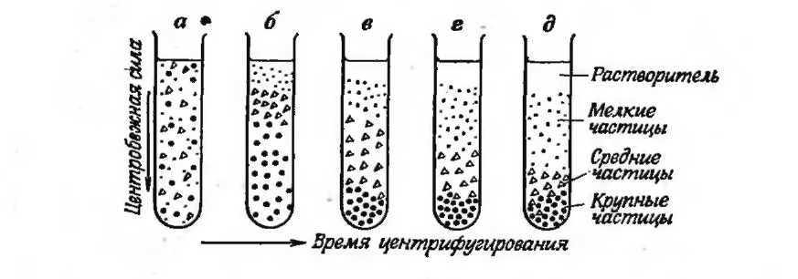
Рис. 2.2. Дифференциальное центрифугирование суспензии частиц в центробежном поле.

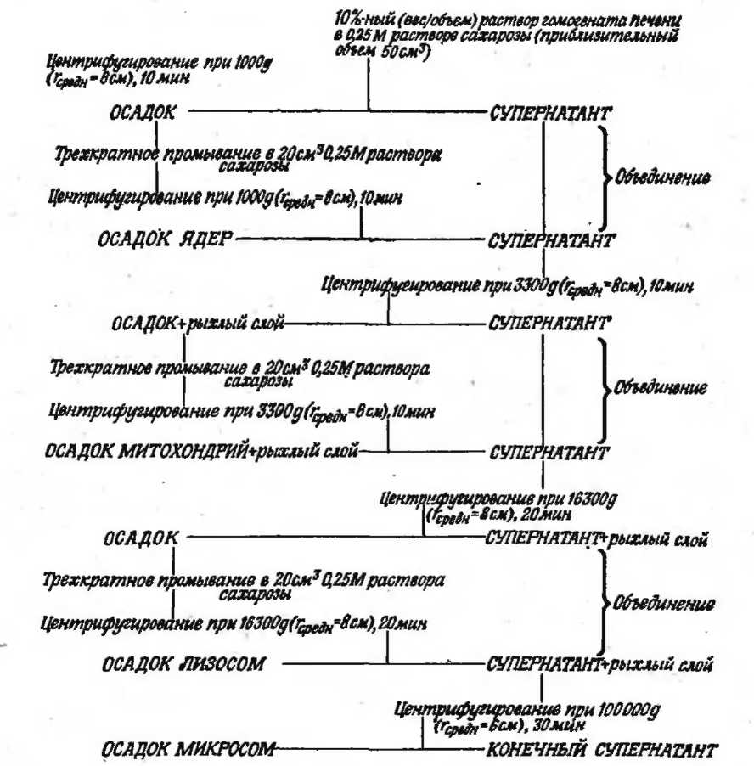
Сначала частицы распределены по всему объему центрифужной пробирки равномерно (а): в ходе центрифугирования частицы седиментируют в соответствии с их размерами и формой (б — д).
Рис. 2.3. Схема фракционирования гомогената печени крысы на субклеточные фракции.

Дифференциальное центрифугирование является, по-видимому, самым распространенным методом выделения клеточных органелл из гомогенатов тканей. Наиболее успешно применяется этот метод для разделения таких клеточных органелл, которые значительно отличаются друг от друга по размерам и плотности. Но даже и в этом случае получаемые фракции никогда не бывают абсолютно гомогенными, и для их дальнейшего разделения применяют другие методы, описанные ниже. Эти методы, основанные на различиях в плотности органелл, обеспечивают более эффективное разделение благодаря тому, что центрифугирование осуществляют в растворах с непрерывным или ступенчатым градиентом плотности. Недостатком этих методов является то, что приходится тратить время на получение градиента плотности раствора.

2.2 Зонально-скоростное центрифугирование

Метод зонально-скоростного, или, как его еще называют, s-зонального центрифугирования, заключается в наслаивании исследуемого образца на поверхность раствора с непрерывным градиентом плотности. Затем образец центрифугируют до тех пор, пока частицы не распределятся вдоль градиента в виде дискретных зон или полос. Благодаря созданию градиента плотности удается избежать смешивания зон, возникающего в результате конвекции. Метод зонально-скоростного центрифугирования применяется для разделения гибридов РНК—ДНК, субъединиц рибосом и других клеточных компонентов.

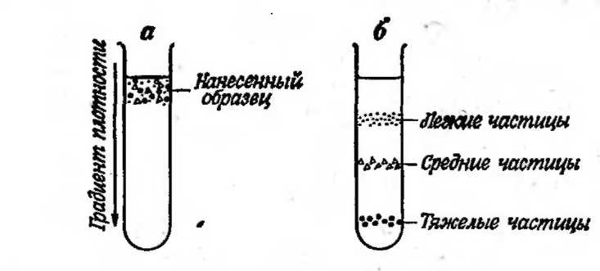
Рис. 2.4. Скоростное и изопикническое разделение частиц в градиенте плотности. Перед началом центрифугирования суспензию частиц наслаивают поверх градиента плотности жидкости (а). При скоростном центрифугировании частицы не достигают изопикническое точки, а при изопикническом разделении центрифугирование продолжают до тех пор, пока исследуемые частицы ие достигнут зоны с соответствующей плотностью (б).
2.3 Изопикническое центрифугирование

Изопикническое центрифугирование проводят как в градиенте плотности, так и обычным путем. Если центрифугирование проводится не в градиенте плотности, препарат сначала центрифугируют так, чтобы осели частицы, молекулярный вес которых больше, чем у исследуемых частиц. Эти тяжелые частицы отбрасывают, и образец суспендируют в среде, плотность которой такая же, как и у фракции, которую хотят выделить, а затем центрифугируют до тех пор, пока исследуемые частицы не осядут на дно пробирки, а частицы меньшей плотности не всплывут на поверхность жидкости..

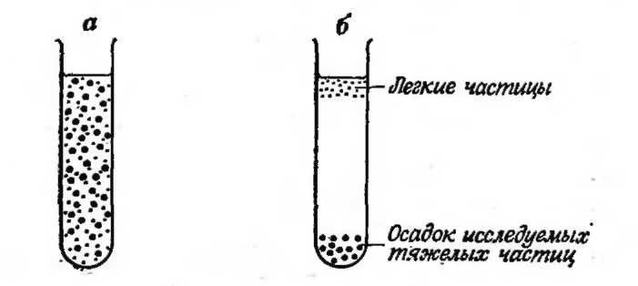
Рис. 2.5. Изопикническое разделение без градиента плотности.
Перед центрифугированием частицы распределены по объему центрифужной пробирки равномерно (а). После центрифугирования более легкие частицы всплывают наверх, в то время как тяжелые оседают на дно пробирки (б)

Другой способ заключается в наслаивании образца на поверхность раствора с непрерывным градиентом плотности, охватывающим диапазон плотностей всех компонентов смеси. Центрифугирование проводят до тех пор, пока плавучая плотность частиц не сравняется с плотностью соответствующих зон, т. е. пока не произойдет разделение частиц по зонам. Метод получил название зонально-изопикнического, или резонального центрифугирования, так как основным моментом здесь является плавучая плотность, а не размеры или форма частиц. На величину плотности, при которой частицы образуют изопикнические полосы, влияет природа среды суспендирования; частицы могут быть проницаемыми для одних соединений, находящихся в растворе, и непроницаемыми для других или же присоединять молекулы раствора. При использовании зонального ротора митохондрии, лизосомы, пероксисомы и микросомы концентрируются в полосах с 42%, 47%, 47% и 27%-ной сахарозой, соответствующих плотности 1,18, 1,21, 1,21 и 1,10 г-см⁻³ соответственно. Плотность субклеточных органелл зависит также и от избирательного поглощения ими определенных соединений. Введение крысам не вызывающего гемолиз детергента тритона WR-1339 приводит ^увеличению размеров и уменьшению плотности лизосом печени; плотность митохондрий и пероксисом остается без изменений. Несмотря на то что седиментационные свойства лизосом при этом, как правило, не меняются, их равновесная плотность в градиенте сахарозы понижается с 1,21 до 1,1, что приводит к соответствующему разделению лизосомально-пероксисомальной фракции. Эта особенность используется при количественном разделении лизосом, митохондрий и пероксисом, основанном на удалении из гомогенной среды всех частиц с большей, чем у микросом, плотностью и последующем изопикническом центрифугировании выпавших в осадок тяжелых частиц.

2.4 Равновесное центрифугирование в градиенте плотности

Для создания градиента плотности используют соли тяжелых металлов, например рубидия или цезия, а также растворы сахарозы. Образец, например, ДНК, смешивают с концентрированным раствором хлористого цезия. И растворенное вещество, и растворитель сначала распределяются по всему объему равномерно. В ходе центрифугирования устанавливается равновесное распределение концентрации, а следовательно, и плотности CsCl, так как ионы цезия обладают большой массой. Под действием центробежного ускорения молекулы ДНК перераспределяются, собираясь в виде отдельной зоны в части пробирки с соответствующей им плотностью. Метод применяется главным образом в аналитическом центрифугировании и был использован Мезельсоном и Сталем для изучения механизма репликации ДНК Е. coli. Равновесное центрифугирование в градиенте плотности является также одним из методов разделения и изучения липопротеидов плазмы крови человека.

2.5 Формирование и извлечение градиентов

2.5.1 Природа градиентов
Для создания градиентов плотности растворов чаще всего применяются растворы сахарозы, иногда с фиксированным рН. В некоторых случаях хорошее разделение получается при использовании вместо обычной воды D₂0. В табл. 2.1 приведены свойства некоторых растворов сахарозы.
Концентрация, % |  | Плотность, г-см⁻' |  | Вязкость, сП
весовые | объемные | 0°С | 20'С | 0°С | 20°С
2,49 | 2,5 | 1,010 | 1,008 | 1,90 | 1,06
4,92 | 5,0 | 1,020 | 1,017 | 2,04 | 1,13
12,01 | 12,6 | 1,050 | 1,047 | 2,64 | 1,43
23,15 | 25,4 | 1,100 | 1,095 | 4,45 | 2,24
43,11 | 51,5 | 1,200 | 1,193 | 19,8 | 7,94
60,74 | '78,6 | 1,300 | 1,291 | 275 | 66,1
68,88 | 92,5 | 1,350 | 1,340 | 2440 | 357

Свойства растворов сахарозы

Выбор градиента диктуется конкретными задачами фракционирования. Так, например, фикол, выпускаемый фирмой Pharmacia Fine Chemicals, может заменять сахарозу в тех случаях, когда необходимо создать градиенты с большой плотностью и низким осмотическим давлением. Еще одно преимущество фикола состоит в том, что он не проходит через клеточные мембраны. Для создания градиентов большей плотности применяют соли тяжелых металлов, например рубидия и цезия, однако из-за коррозирующего действия CsCl такие градиенты используются только в роторах, изготовленных из стойких металлов, например титана»

2.5.2 Методика создания ступенчатого градиента плотности
Для создания градиента плотности в центрифужную пробирку осторожно вносят при помощи пипетки несколько растворов с последовательно уменьшающейся плотностью. Затем на самый верхний слой, имеющий наименьшую плотность, наслаивают образец в виде узкой зоны, после чего пробирку центрифугируют. Получить плавные линейные градиенты можно за счет сглаживания ступенчатых градиентов при длительном стоянии раствора. Процесс можно ускорить, осторожно перемешивая содержимое пробирки проволокой или слегка покачивая пробирку.

2.5.3 Методика создания плавного градиента плотности
В большинстве случаев для создания плавного градиента плотности пользуются специальным устройством. Оно состоит из двух цилиндрических сосудов строго определенного одинакового диаметра, сообщающихся друг с другом в нижней части с помощью стеклянной трубки с контрольным клапаном, что позволяет регулировать пропорции, в которых смешивается содержимое обоих сосудов. Один из них снабжен мешалкой и имеет выходное отверстие, через которое раствор стекает в центрифужные пробирки. Более плотный раствор помещают в смеситель; второй цилиндр заполняют раствором меньшей плотности. Высота столбика растворов в обоих цилиндрах устанавливается таким образом, чтобы гидростатическое давление в них было одинаковым. Более плотный раствор постепенно выпускается из смесителя в центрифужные пробирки и одновременно замещается равным объемом раствора меньшей плотности, поступающего в смеситель из второго цилиндра через контрольный клапан. Гомогенность раствора в смесителе обеспечивается за счет постоянного перемешивания раствора с помощью мешалки. По мере сливания раствора в центрифужные пробирки плотность его уменьшается и в пробирках создается линейный градиент плотности. Нелинейные градиенты можно создавать при помощи системы, состоящей из двух цилиндров неодинакового диаметра.
Для формирования градиентов плотности различной крутизны пользуются системой из двух механически управляемых шприцов, которые заполняют растворами неодинаковой плотности. Различные градиенты можно создавать, изменяя относительную скорость движения поршней.

2.5.4 Извлечение градиентов из центрифужных пробирок
После завершения центрифугирования и разделения частиц необходимо извлечь образовавшиеся зоны. Это делают несколькими способами, чаще всего методом вытеснения. Центрифужную пробирку прокалывают у основания и в нижнюю ее часть медленно вводят очень плотную среду, например 60—70%-ный раствор сахарозы. Находящийся сверху раствор вытесняется, и фракции отбирают при помощи шприца, пипетки или специального приспособления, соединенного через трубочку с коллектором фракций. Если пробирки изготовлены из целлулоида или нитроцеллюлозы, фракции извлекают, надрезав пробирку специальным лезвием. Для этого центрифужную пробирку, закрепленную в штативе, надрезают непосредственно под нужной зоной и отсасывают фракцию шприцом или пипеткой. При подходящей конструкции режущего устройства потеря раствора будет минимальной. Сбор фракций осуществляют также, проколов основание пробирки тонкой полой иглой. Капли, вытекающие из пробирки через иглу, собирают в коллектор фракций для дальнейшего анализа.

2.5.5 Препаративные центрифуги и их применение
Препаративные центрифуги можно подразделить на три основные группы: центрифуги общего назначения, скоростные центрифуги и препаративные ультрацентрифуги. Центрифуги общего назначения дают максимальную скорость 6000 об • мин⁻¹ и ОЦУ до 6000 g. Они отличаются друг от друга только емкостью и имеют ряд сменных роторов: угловых и с подвесными стаканами. Одной из особенностей этого вида центрифуг является их большая емкость — от 4 до 6 дм³, что позволяет загружать их не только центрифужными пробирками на 10,50 и 100 см³, но и сосудами емкостью до 1,25 дм³. Во всех центрифугах этого типа роторы жестко крепятся на валу привода, и центрифужные пробирки вместе с их содержимым должны быть тщательно уравновешены и различаться по весу не более чем на 0,25 г. Нельзя загружать в ротор нечетное число пробирок, а при неполной загрузке ротора пробирки следует размещать симметрично, одна против другой, обеспечивая таким образом равномерное распределение пробирок относительно оси вращения ротора.
Скоростные центрифуги дают предельную скорость 25 000 об-мин⁻¹ и ОЦУ до 89000g. Камера ротора снабжена системой охлаждения, предотвращающей нагревание, которое возникает вследствие трения при вращении ротора. Как правило, скоростные центрифуги имеют емкость 1,5 дм³ и снабжены сменными роторами, как угловыми, так и с подвесными стаканами.
Препаративные ультрацентрифуги дают предельную скорость до 75000 об-мин⁻¹ и максимальное центробежное ускорение 510 000 g. Они снабжены как холодильником, так и вакуумной установкой, чтобы предотвратить перегрев ротора вследствие трения его о воздух. Роторы таких центрифуг изготавливают из высокопрочных алюминиевых или титановых сплавов. В основном применяют роторы из алюминиевых сплавов, однако в тех случаях, когда необходимы особенно высокие скорости, пользуются роторами из титана. Для уменьшения вибрации, возникающей в результате нарушения равновесия ротора из-за неравномерного наполнения центрифужных пробирок, ультрацентрифуги имеют гибкий вал. Центрифужные пробирки и их содержимое должны быть тщательно уравновешены с точностью до 0,1 г. Аналогичные требования следует соблюдать и при загрузке роторов центрифуг общего назначения.

2.6 Конструкция роторов

2.6.1 Угловые роторы и роторы с подвесными стаканами
Роторы препаративных центрифуг обычно бывают двух типов — угловые и с подвесными стаканами. Угловыми они называются потому, что помещаемые в них центрифужные пробирки все время находятся под определенным углом к оси вращения. В роторах с подвесными стаканами пробирки устанавливаются вертикально, а при вращении под действием возникающей центробежной силы переходят в горизонтальное положение; угол наклона к оси вращения составляет 90°.
В угловых роторах расстояние, проходимое частицами до соответствующей стенки пробирки, весьма невелико, и поэтому седиментация происходит сравнительно быстро. После столкновения со стенками пробирки частицы соскальзывают вниз и образуют на дне осадок. При центрифугировании возникают конвекционные потоки, которые в значительной степени затрудняют разделение частиц с близкими седиментационными свойствами. Тем не менее роторы подобной конструкции с успехом применяются для разделения частиц, скорости седиментации которых различаются довольно сильно.
В роторах с подвесными стаканами также наблюдаются конвекционные явления, однако выражены они не так сильно. Конвекция является результатом того, что под действием центробежного ускорения частицы оседают в направлении, не строго перпендикулярном оси вращения, и поэтому, как и в угловых роторах, ударяются о стенки пробирки и соскальзывают на дно.
Конвекционных явлений и эффектов завихрения удается до некоторой степени избежать, используя пробирки секториальной формы в роторах с подвесными стаканами и регулируя скорость вращения ротора; перечисленных выше, недостатков лишен также метод центрифугирования в градиенте плотности.

2.6.2 Роторы непрерывного действия
Роторы непрерывного действия предназначены для скоростного фракционирования относительно небольших количеств твердого материала из суспензий больших объемов, например для выделения клеток из питательных сред. В ходе центрифугирования суспензия частиц добавляется в ротор непрерывно; пропускная способность ротора зависит от природы осаждаемого препарата и варьируете пределах от 100 см³ до 1 дм³ в 1 мин. Особенность ротора состоит в том, что он представляет собой изолированную камеру специальной конструкции; содержимое ее не сообщается с внешней средой, а поэтому не загрязняется и не распыляется.

2.6.3 Зональные роторы, или роторы Андерсона

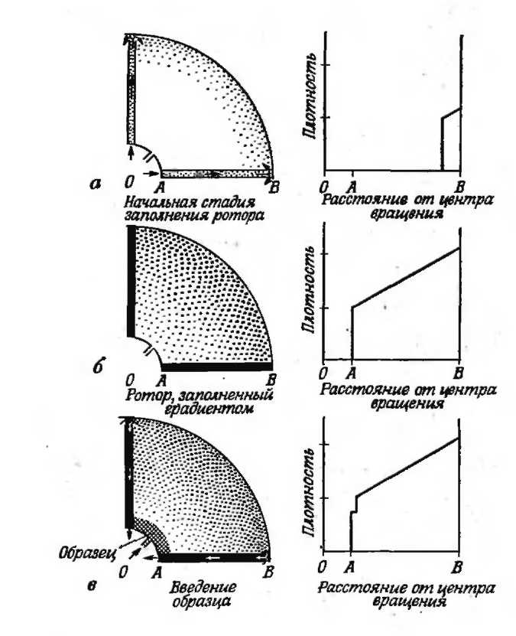
Рис. 2.6. Стадии центрифугирования (а—е) в зональном роторе
Зональные роторы делают из алюминиевых или титановых сплавов, которые способны выдерживать весьма значительные центробежные ускорения. Обычно в них имеется цилиндрическая полость, закрывающаяся съемной крышкой. Внутри полости, на оси вращения расположена осевая трубка, на которую надевается насадка с лопастями, разделяющими полость ротора на четыре сектора. Лопасти или перегородки имеют радиальные каналы, по которым из осевой трубки к периферии ротора нагнетается градиент. Благодаря такой конструкции лопастей конвекция сведена до минимума.
Заполнение ротора производится при его вращении со скоростью около 3000 об/мин⁻¹. В ротор нагнетают заранее созданный градиент, начиная со слоя наименьшей плотности, который равномерно распределяется по периферии ротора и удерживается у внешней его стенки перпендикулярно оси вращения благодаря центробежной силе. При последующем добавлении слоев градиента большей плотности происходит непрерывное смещение к центру менее плотных слоев. После того как в ротор будет нагнетен весь градиент, его заполняют до полного объема раствором, называемым «подушкой», плотность которого совпадает или несколько превышает наибольшую плотность преформированного градиента.
Затем через осевую трубку, наслаивают исследуемый образец, который вытесняют из трубки в объем ротора с помощью раствора меньшей плотности, при этом с периферии удаляется такой же объем «подушки». После всех этих процедур скорость вращения ротора доводят до рабочей и в течение необходимого промежутка времени проводят либо зонально-скоростное, либо зонально-изопикническое фракционирование. Извлечение фракций проводят при скорости вращения ротора 3000 об - мин⁻¹. Содержимое ротора вытесняют путем добавления с периферии «подушки», в первую очередь вытесняются менее плотные слои. Благодаря особой конструкции осевого канала ротора Андерсона смешивания зон при их вытеснении не происходит. Выходящий градиент пропускают через регистрирующее устройство, например ячейку спектрофотометра, с помощью которого по поглощению при 280 нм можно определить содержание белка, или через специальный детектор радиоактивности, после чего собирают фракции.

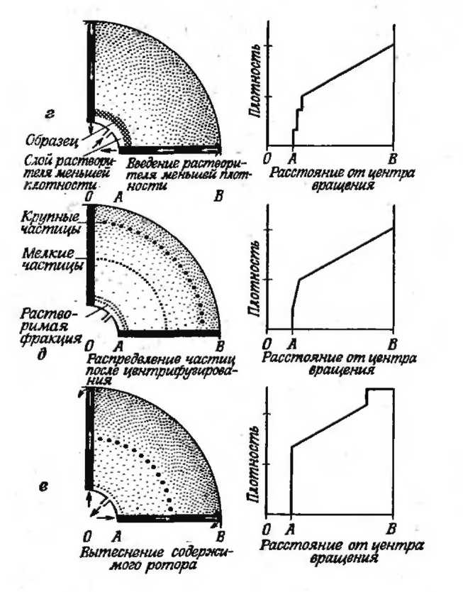

Емкость зональных роторов, используемых при средних скоростях, варьирует от 650 до 1600 см³, что позволяет получать довольно большое количество материала. Зональные роторы применяются для удаления белковых примесей из различных препаратов и для выделения и очистки митохондрий, лизосом, полисом и белков.

2.6.4 Анализ субклеточных фракций
Свойства полученного при фракционировании препарата субклеточных частиц можно отнести к свойствам самих частиц только в том случае, если препарат не содержит примесей. Следовательно, всегда необходимо оценивать чистоту получаемых препаратов. Эффективность гомогенизации и наличие в препарате примесей можно определить с помощью микроскопического исследования. Однако отсутствие видимых примесей еще не является достоверным доказательством чистоты препарата. Для количественной оценки чистоты полученный препарат подвергают химическому анализу, который позволяет установить содержание в нем белков или ДНК, определить его ферментативную активность, если возможно, и иммунологические свойства.
Анализ распределения ферментов во фракционируемых тканях основан на двух общих принципах. Первый из них заключается в том, что все частицы данной субклеточной популяции содержат одинаковый набор ферментов. Второй предполагает, что каждый фермент локализован в каком-то определенном месте внутри клетки. Если бы это положение было верно, то ферменты могли бы выступать в роли маркеров для соответствующих органелл: например, цито-хромоксидаза и моноаминооксидаза служили бы ферментами-маркерами митохондрий, кислые гидролазы — маркерами лизосом, каталаза — маркером пероксисом, а глюкозо-6-фосфатаза — маркером мембран микросом. Оказалось, однако, что некоторые ферменты, например малатдегидрогеназа, Р-глюкуронидаза, НАДФ' Н-цитохром-с-редуктаза, локализованы более чем в одной фракции. Поэтому к выбору ферментов-маркеров субклеточных фракций в каждом конкретном случае следует подходить с большой осторожностью. Более того, отсутствие фермента-маркера еще не означает отсутствия соответствующих органелл. Вполне вероятно, что при фракционировании происходит потеря фермента органеллами или он ингибируется или инактивируется; поэтому для каждой фракции обычно определяют не менее двух ферментов-маркеров.

Фракция | Объем, см' | Общее разведение | Экснюк-ция, 660 нм | Единицы активности фермента | Выход активности во фракции, %
 | 121 | 1:35 | 0,45 | 515
 | 30 | 1:21,7 | 0,195 | 35,2 | 6,99
 | 21,5 | 1:105 | 0,3 | 186,3 | 37
 | 16,5 | 1:105 | 0,34 | 162 | 32,17
 | 21 | 1:27,7 | 0,41 | 51,5 | 10,23
 | 287 | 1:21,7 | 0,04 | 68,5 | 13,61
 |  |  |  | 503,5 | 100

2.7 Фракционирование методом дифференциального центрифугирования

2.7.1 Оформление результатов
Результаты, полученные при фракционировании тканей, удобнее всего оформлять в виде графиков. Так, при исследовании распределения ферментов в тканях данные лучше всего представлять в виде гистограмм, дающих возможность визуально оценить результаты проведенных экспериментов.
Ферментативную активности содержание белка в пробе определяют как в исходном гомогенате, так и в каждой выделенной субклеточной фракции в отдельности. Суммарная ферментативная активность и содержание белка во фракциях не должны сильно отличаться от соответствующих значений в исходном гомогенате.
Затем проводят расчет ферментативной активности и содержания белка в каждой фракции в % от общего выхода, на основании чего составляют гистограмму. По оси абсцисс последовательно откладывают относительное количество_ белка в каждой фракции в порядке их выделения, а по оси ординат — относительную удельную активность каждой фракции. Таким образом, по площади столбиков определяют ферментативную активность каждой фракции.

2.7.2 Аналитическое ультрацентрифугирование
В отличие от препаративного центрифугирования, целью которого является разделение веществ и их очистка, аналитическое ультрацентрифугирование применяется в основном для изучения седиментационных свойств биологических макромолекул и других структур. Поэтому в аналитическом центрифугировании применяют роторы и регистрирующие системы особой конструкции: они позволяют непрерывно наблюдать за седиментацией материала в центробежном поле.
Аналитические ультрацентрифуги могут развивать скорость до 70 000 об-мин⁻¹, создавая при этом центробежное ускорение до 500 000 g. Ротор у них, как правило, имеет форму эллипсоида и соединен посредством струны с мотором, что позволяет варьировать скорость вращения ротора. Вращается ротор в вакуумной камере, снабженной холодильным устройством, и имеет две ячейки, аналитическую и балансировочную, которые устанавливаются в центрифуге строго вертикально, параллельно оси вращения. Балансировочная ячейка служит для уравновешивания аналитической и представляет собой металлический блок с прецизионной системой. В ней имеются также два индексных отверстия, находящиеся на строго определенном расстоянии от оси вращения, с помощью которых определяют соответствующие расстояния в аналитической ячейке. Аналитическая ячейка, емкость которой, как правило, равна 1 см³, имеет секториальную форму. При правильной установке в роторе она, несмотря на то что стоит вертикально, работает по тому же принципу, что и ротор с подвесными стаканами, создавая почти идеальные условия седиментации. На торцах аналитической ячейки имеются окошки с кварцевыми стеклами. Аналитические ультрацентрифуги снабжены оптическими системами, позволяющими наблюдать за седиментацией частиц в течение всего периода центрифугирования. Через заданные промежутки времени седиментирующий материал можно фотографировать. При фракционировании белков и ДНК за седиментацией наблюдают по поглощению в ультрафиолете, а в тех случаях, когда исследуемые растворы имеют разные коэффициенты преломления — с помощью шлирен-системы или интерференционной системы Рэлея. Два последних метода основаны на том, что при прохождении света через прозрачный раствор, состоящий из зон с различной плотностью, на границе зон происходит преломление света. При седиментации между зонами с тяжелыми и легкими частицами образуется граница, которая действует как преломляющая линза; при этом на фотопластинке, использующейся в качестве детектора, появляется пик. В ходе седиментации происходит перемещение границы, а следовательно, и пика, по скорости передвижения которого можно судить о скорости седиментации материала. Интерферометрические системы отличаются большей чувствительностью, чем шлирен-системы. Аналитические ячейки бывают односекторные, которые применяются наиболее часто, и двухсекторные, которые используются для сравнительного изучения растворителя и растворенного вещества.
В биологии аналитическое ультрацентрифугирование применяется для определения молекулярных весов макромолекул, проверки чистоты получаемых образцов, а также для исследования конформационных изменений в макромолекулах.

2.8 Применение аналитического ультрацентрифугирования

2.8.1 Определение молекулярных весов
Существует три основных метода определения молекулярных весов при помощи аналитического ультрацентрифугирования: определение скорости седиментации, метод седиментациоиного равновесия и метод приближения к седиментационному равновесию.
Определение молекулярного веса по скорости седиментации — это наиболее распространенный метод. Центрифугирование проводят при больших скоростях, так что частицы, вначале равномерно распределенные по всему объему, начинают упорядочение перемещаться по радиусу от центра вращения. Между областью растворителя, уже свободной от частиц, и той его частью, которая их содержит, образуется четкая граница раздела. Эта граница при центрифугировании перемещается, что дает возможность определять скорость седиментации частиц при помощи одного из вышеупомянутых методов, регистрируя это перемещение на фотопластинке.
Скорость седиментации определяется следующим соотношением:

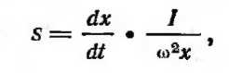

где х — расстояние от оси вращения в см,
t — время в с,
w — угловая скорость в рад-с⁻¹,
s — коэффициент седиментации "молекулы.
Коэффициент седиментации — это скорость, отнесенная к единице ускорения, его измеряют в единицах Сеедберга; 1 единица Сведберга равна 10^{_13}с. Численное значение s зависит от молекулярного веса и формы частиц и является величиной, характерной для данной молекулы или надмолекулярной структуры. Например, коэффициент седиментации лизоцима равен 2,15 S; катал аза имеет коэффициент седиментации 11.35S, субъединицы рибосом бактерий — от 30 до 50S, а субъединицы рибосом эукариотов — от 40 до 60S.
где М — молекулярный вес молекулы, R — газовая постоянная, Т — абсолютная температура, s — коэффициент седиментации молекулы, D — коэффициент диффузии молекулы, v — парциальный удельный объем, который можно рассматривать как объем, занимаемый одним граммом растворенного вещества, р — плотность растворителя.
Метод седиментациоиного равновесия. Определение молекулярных весов этим методом проводится при сравнительно небольших скоростях вращения ротора, порядка 7 000—8 000 об-мин⁻¹, чтобы молекулы с большим молекулярным весом не осаждались на дно. Ультрацентрифугирование проводят вплоть до достижения частицами равновесия, устанавливающегося под действием центробежных сил, с одной стороны, и диффузионных — с другой, т. е. до тех пор, пока частицы не перестанут перемещаться. Затем по образовавшемуся градиенту концентрации рассчитывают молекулярный вес вещества 'согласно формуле

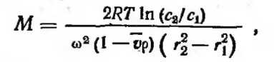

где R — газовая постоянная, Т — абсолютная температура, ю — угловая скорость, р — плотность растворителя, v — парциальный удельный объем, с_{х} и с₂— концентрация растворенного вещества на расстояниях г_{г} и г₂ от оси вращения.
Недостатком данного метода является то, что для достижения седиментациоиного равновесия необходимо длительное время — от нескольких дней до нескольких недель при непрерывной работе центрифуги.
Метод приближения к седиментационному равновесию был разработан для того, чтобы избавиться от недостатков предыдущего метода, связанных с большими затратами времени, необходимого для 'установления равновесия. С помощью этого метода можно определять молекулярные веса, когда центрифугируемый раствор находится в состоянии приближения к равновесию. Вначале макромолекулы распределяются по всему объему аналитической ячейки равномерно; затем по мере центрифугирования молекулы оседают, и плотность раствора в области мениска постепенно уменьшается. Изменение плотности тщательно регистрируют, а затем путем сложных расчетов, включающих большое число переменных, определяют молекулярный вес данного соединения по формулам:

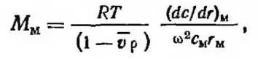
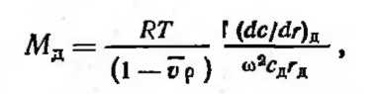

где R — газовая постоянная, Т — абсолютная температура, v — парциальный удельный объем, р — плотность растворителя, dcldr — градиент концентрации макромолекулы, г_{м} и г_{д}— расстояние до мениска и дна пробирки соответственно, с_{м} и с_{д}— концентрация макромолекул у мениска и у дна пробирки соответственно, М_{м} и M_{R}—величины молекулярных весов, определенные по распределению концентрации вещества у мениска и дна пробирки соответственно.

2.8.2 Оценка чистоты препаратов
Аналитическое ультрацентрифугирование широко применяется для оценки чистоты препаратов ДНК, вирусов и белков. Чистота препаратов несомненно очень важна в тех случаях, когда требуется точно определить молекулярный вес молекулы. В большинстве случаев о гомогенности препарата можно судить по характеру границы седиментации, используя метод определения скорости седиментации: гомогенный препарат обычно дает одну резкоочерченную границу. Присутствующие в препарате примеси проявляются в виде дополнительного пика или плеча; они же обусловливают асимметрию основного пика.

2.8.3 Исследование конформационных изменений в макромолекулах
Еще одна область применения аналитического ультрацентрифугирования — исследование конформационных изменений макромолекул. Молекула ДНК, например, может быть одно- или двухцепочечной, линейной или кольцевой. Под действием различных соединений или при повышенных температурах ДНК претерпевает ряд обратимых и необратимых конформационных изменений, которые можно установить по изменению скорости седиментации образца. Чем компактнее молекула, тем меньше ее коэффициент трения в растворе и наоборот: чем менее она компактна, тем больше коэффициент трения и, следовательно, тем медленнее будет она седиментировать. Таким образом, различия в скорости седиментации образца до и после различных воздействий на него позволяют обнаруживать конформационные изменения, происходящие в макромолекулах.
У аллостерических белков, таких, например, как аспартат-транскарбамоилаза, конформационные изменения возникают в результате связывания их с субстратом и малыми лигандами. Диссоциацию белка на субъединицы можно вызывать, обработав его такими веществами, как мочевина или парахлормеркурибензоат. Все эти изменения легко можно проследить при помощи аналитического ультрацентрифугирования.

